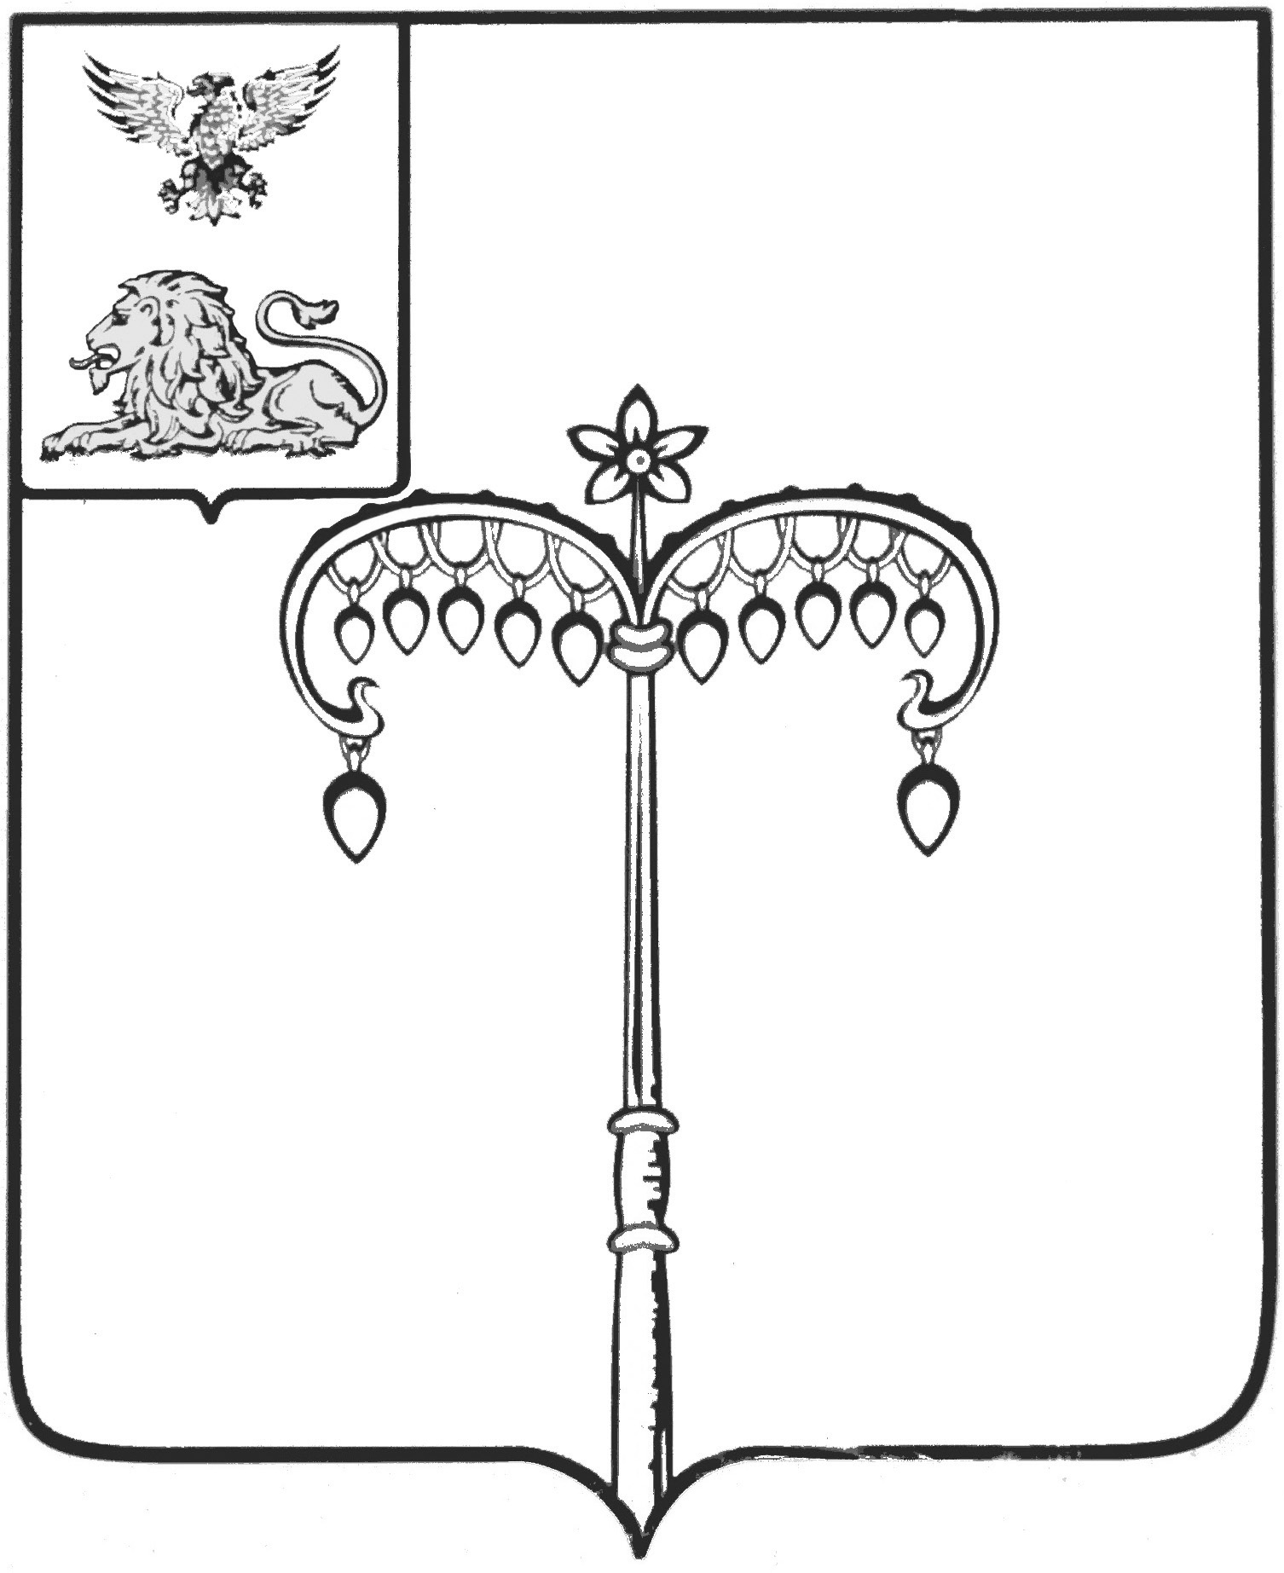

ИЗБИРАТЕЛЬНАЯ КОМИССИЯ МУНИЦИПАЛЬНОГО
ОБРАЗОВАНИЯ МУНИЦИПАЛЬНОГО РАЙОНА
«КРАСНОГВАРДЕЙСКИЙ РАЙОН»
с полномочиями территориальной избирательной комиссии

П О С Т А Н О В Л Е Н И Е

03 августа 2018 года г. Бирюч №11/74

О регистрации кандидата в депутаты земского собрания Никитовского сельского поселения четвертого созыва по Никитовскому пятимандатному избирательному округу №1 Ураковой Елены Дмитриевны

Проверив документы, представленные для регистрации Ураковой Еленой Дмитриевной, кандидатом в депутаты земского собрания Никитовского сельского поселения четвертого созыва по Никитовскому пятимандатному избирательному округу №1, выдвинутой в порядке самовыдвижения, избирательная комиссия муниципального образования муниципального района «Красногвардейский район» отмечает, что документы, соответствуют требованиям Федерального закона от 12.06.2002 года № 67-ФЗ «Об основных гарантиях избирательных прав и права на участие в референдуме граждан Российской Федерации», Избирательного кодекса Белгородской области.
Избирательная комиссия муниципального образования муниципального района «Красногвардейский район» на основании части 1 статьи 45 Избирательного кодекса Белгородской области направила в соответствующие государственные органы и учреждения представления по проверке достоверности сведений, представленных о себе Ураковой Еленой Дмитриевной. По состоянию на 03 августа 2018 года проверка вышеуказанных сведений продолжается.
В соответствии с частью 18 статьи 46 Избирательного кодекса Белгородской области сбор подписей избирателей в поддержку выдвижения кандидата Е.Д. Ураковой не осуществлялся.
В соответствии с частью 1 статьи 67 Избирательного кодекса Белгородской области, уведомлением кандидата Е.Д. Ураковой избирательный фонд кандидатом не создан, финансирование кандидатом своей избирательной кампании не производится.
С учетом вышеизложенного и в соответствии со статьями 36-38, 42- 46 Избирательного кодекса Белгородской области, избирательная комиссия муниципального района «Красногвардейский район» с полномочиями территориальной избирательной комиссии постановляет:

1. Зарегистрировать Уракову Елену Дмитриевну, 1966 года рождения, проживающую по адресу: Белгородская область, Красногвардейский район, с. Никитовка, выдвинутую в порядке самовыдвижения кандидатом в депутаты земского собрания Никитовского сельского поселения четвертого созыва по Никитовскому пятимандатному избирательному округу №1.

Время регистрации: 11 часов 09 минут.
2. Выдать Ураковой Елене Дмитриевне удостоверение зарегистрированного кандидата установленного образца.
3. Продолжить проверку сведений, представленных кандидатом в депутаты земского собрания Никитовского сельского поселения четвертого созыва по Никитовскому пятимандатному избирательному округу №1 Ураковой Еленой Дмитриевной.
4. Разместить настоящее постановление на официальном сайте ОМСУ Красногвардейского района в разделе «Избирательная комиссия».
5. Контроль за исполнением настоящего постановления возложить на председателя избирательной комиссии муниципального района «Красногвардейский район» В.И. Богунову.

Председатель
избирательной комиссии
муниципального района (ТИК) В.И. Богунова

Секретарь
избирательной комиссии
муниципального района (ТИК) О.А. Нефедова

